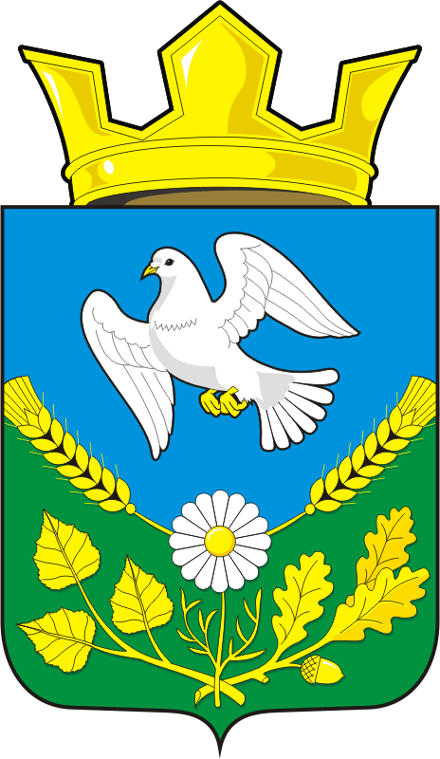

АДМИНИСТРАЦИЯ НАДЕЖДИНСКОГО СЕЛЬСОВЕТА

САРАКТАШСКОГО РАЙОНА ОРЕНБУРГСКОЙ ОБЛАСТИ

П О С Т А Н О В Л Е Н И Е

от 20.11.2019 г. с. Надеждинка № 56-п

О проведении общего собрания участников общей долевой собственности на земельные участки сельскохозяйственного назначения с кадастровым номером 56:26:0000000:507
В соответствии со ст.14.1 Федерального закона от 24.07.2002 № 101-ФЗ "Об обороте земель сельскохозяйственного назначения", Уставом муниципального образования Надеждинский сельсовет Саракташского района Оренбургской области, в целях подготовки и проведения общего собрания участников долевой собственности:
1. Создать комиссию по подготовке и проведению собрания участников общей долевой собственности на земельные участки сельскохозяйственного назначения с кадастровым номером 56:26:0000000:507 и утвердить состав согласно приложению № 1 к настоящему постановлению.
2. Провести общие собрание участников общей долевой собственности на земельные участки сельскохозяйственного назначения по адресу: Оренбургская область, Саракташский район, с.Надеждинка, ул. Центральная, 57 (Дом Культуры). Время проведения собрания: 29 ноября в 16.30
3. Организационно- техническое обеспечение общего собрания участников общей долевой собственности оставляю за собой.
4. Обеспечение мер противопожарной безопасности возложить на директора ДК с.Надеждинка А.В.Тимко.
5. Обеспечение подвоза участников общего собрания к месту проведения собрания возложить на главу администрации МО Надеждинский сельсовет Саракташского района Тимко О.А.
6. Утвердить регистраторов общего собрания участников общей долевой собственности на земельные участки сельскохозяйственного назначения с кадастровым номером 56:26:0000000:507 в составе согласно приложению № 2 к настоящему постановлению.
6. По согласованию с пунктом полиции ОМВД России по Саракташскому району, командиром ДНД Надеждинского сельсовета обеспечить соблюдение общественного порядка во время проведения общего собрания участников общей долевой собственности.
7. По согласованию с ГБУЗ "Саракташская РБ" обеспечить присутствие медицинского работника на время проведения общего собрания участников общей долевой собственности.
5. Контроль за исполнением настоящего постановления оставляю за собой.
6. Настоящее постановление вступает в силу после его опубликования и подлежит размещению на официальном сайте муниципального образования Надеждинский сельсовет.
Глава МО Надеждинский сельсовет О.А.Тимко

Разослано: администрации сельсовета, прокуратуре района, официальный сайт администрации МО Надеждинский сельсовет, в дело.

Приложение № 1
к постановлению администрации
Надеждинского сельсовета
от 20.11.2019 № 56-п

Состав комиссии по подготовке и проведению собрания участников общей долевой собственности на земельные участки сельскохозяйственного назначения с кадастровым номером 56:26:0000000:507
Тимко Оксана Анатольевна - председатель комиссии, глава администрации Надеждинского сельсовета;
Андрейчева Надежда Ивановна - заместитель председателя комиссии, заведующая Надеждинским ФАП;
Яковлева Юлия Леонтьевна - секретарь комиссии, специалист 1 категории администрации;

Члены комиссии:
Третьякова Валентина Николаевна – заведующая Надеждинским филиалом библиотеки;
Тимко Анна Владимировна – директор ДК с.Надеждинка.

Приложение № 2
к постановлению администрации
Надеждинского сельсовета
от 20.11.2019 № 56-п

Состав регистраторов общего собрания участников общей долевой собственности на земельные участки сельскохозяйственного назначения с кадастровым номером 56:26:0000000:507

1. Андрейчева Надежда Ивановна;
2. Говорова Лариса Николаевна;
3. Зинченко Светлана Павловна;
4. Карпикова Валентина Викторовна;
5. Каштанова Татьяна Александровна;
6. Тимко Наталья Владимировна;
7. Третьякова Валентина Николаевна.

